**PERİYODİK SİSTEM**

**PERİYODİK SİSTEMDE GRUP VE PERİYOTLAR**

Elementlerin hepsinin özelliklerinin ayrı ayrı bilinmesi zor olacağından bilim insanları elementleri benzer özelliklerine göre sınıflandırmışlardır.

Bilim insanlarının elementleri sınıflandırması, elementlerin özelliklerinin daha kolay anlaşılmasına ve günlük yaşamdaki kullanım alanlarının daha kolay öğrenilmesine katkı sağlar. Elementlerin benzer özelliklerine göre sınıflandırıldığı tabloya **periyodik sistem** adı verilir.

Periyodik sistemdeki kutucukların her birinde elementlerin sembolü ve atom numarası yazmaktadır.

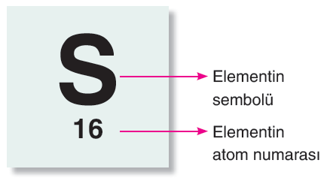

**PERİYODİK TABLONUN TARİHSEL GELİŞİMİ**

Elementlerin sınıflandırılmasıyla ilgili ilk çalışma Alman bilim insanı Johann Döbereiner (Yohan Döbraynır) tarafından yapıldı. Döbereiner 1829 yılında klor, brom, iyot elementlerinin ve lityum, sodyum, potasyum elementlerinin kendi aralarında benzer özellikler gösterdiğini fark etti. Bu sebeple elementleri üçlü gruplara ayırdı.

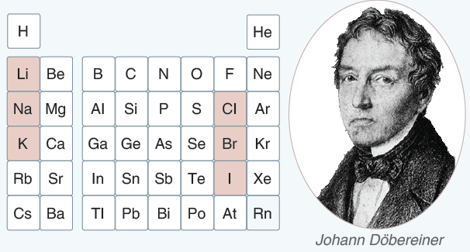

Fransız bilim insanı Alexandre Beguyer de Chancourtois (Aleksandır Beguye dö Şankurtua) 1862 yılında elementleri artan atom ağırlıklarına göre bir silindire yerleştirdi. Böylece benzer fiziksel özellik gösteren elementleri dikey olarak tek bir çizgi hâlinde sıraladı.

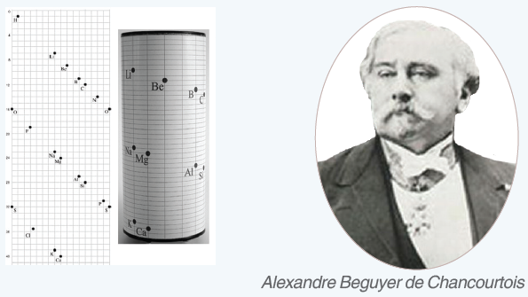

İngiliz kimyacı John Newlands (Con Nivlınds) elementleri, atom ağırlıklarına göre sıraladı. Newlands hazırladığı listede ilk 8 elementten sonra gelen ve aynı grupta bulunan elementlerin benzer fiziksel ve kimyasal özellikler gösterdiğini belirtti.

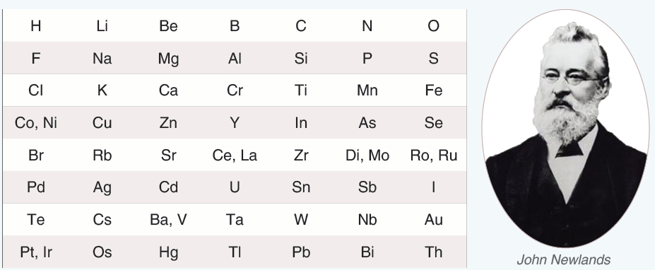

Bugün bildiğimiz anlamda periyodik sistemi oluşturan bilim insanları Alman Lothar Meyer (Loter Maya, altta solda) ve Rus Dimitri İvanoviç Mendeleyev’dir (altta sağda). Meyer elementleri benzer fiziksel özelliklerine, Mendeleyev ise artan atom ağırlıklarına göre sıralamıştır. Yöntemleri farklı olsa da bu iki bilim insanı birbirinden habersiz olarak aynı dönemlerde benzer sonuçlara ulaşmıştır.

Mendeleyev daha keşfedilmemiş elementler olduğu varsayımıyla hazırladığı tabloda bazı kutucukları boş bırakmıştır. Bu boşluklara gelecek elementlerin özellikleriyle ilgili tahminlerde bulunmuştur. Bu boşluklara sonradan skandiyum, galyum ve germanyum gibi elementler yerleştirilmiştir.

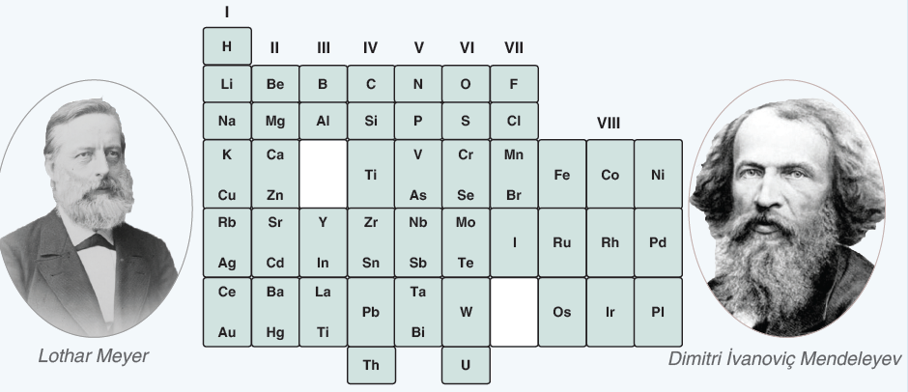

İlerleyen yıllarda İngiliz bilim insanı Henry Moseley (Henri Mozeli, altta solda) elementleri, artan atom numaralarına göre düzenleyerek günümüzde kullanılan periyodik sistemin temellerini atmıştır.

Glenn Seaborg (Gılen Siborg, altta sağda) tarafından periyodik sistemin en altına iki blokun eklenmesiyle periyodik sisteme son şekli verilmiştir.

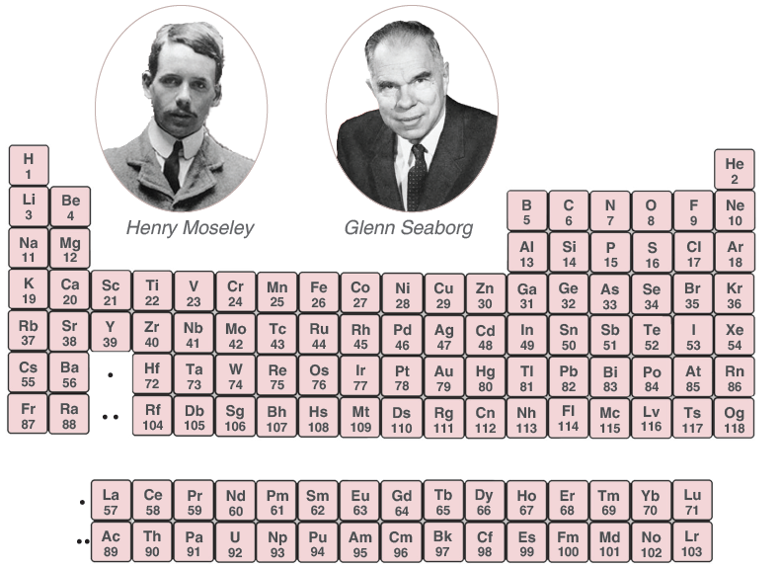

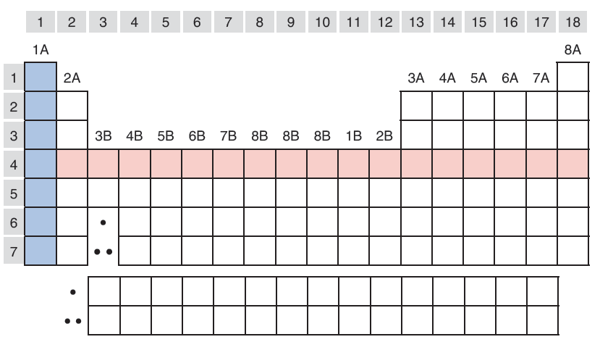

**•** Yukarıdaki şekilde periyodik sisteme ait bir diyagram verilmiştir. Bu diyagramda bulunan yatay sıralara **periyot**, dikey sıralara ise **grup** adı verilir. Diyagramda mavi renkli sıra, grubu; kırmızı renkli sıra ise periyodu gösterir.

**•** Periyodik sistemde 7 tane periyot vardır.

**•** Periyodik sistemde 18 tane grup vardır. Bu gruplar “A grubu” ve “B grubu” elementleri olarak sınıflandırılmıştır.

Periyodik sistemdeki gruplardan 8 tanesi A, 10 tanesi B grubu elementidir.

**•** Periyodik sistem, atom numarası 1 olan hidrojen (H) elementi ile başlar.

**•** Periyodik sistemde aynı periyotta soldan sağa doğru gidildikçe atom numarası artar. Bu nedenle aynı periyottaki elementlerin fiziksel ve kimyasal özellikleri birbirinden farklı olabilir. Aşağıda periyodik sistemin 3. periyoduna ait 6 element verilmiştir.

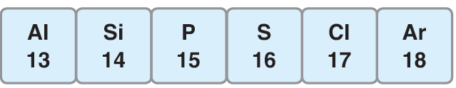

**•** Periyodik sistemde aynı grupta yukarıdan aşağı doğru inildikçe atom numarası artar. Aynı gruptaki elementler parlaklık, ısı ve elektrik iletkenliği, elektron alma veya verme özellikleri bakımından benzerlik gösterir.

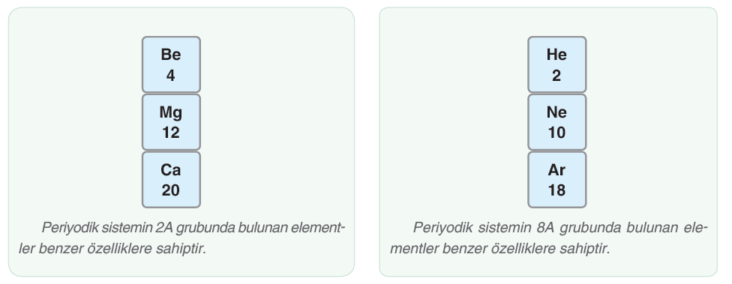

**METAL, YARI METAL VE AMETALLERİN PERİYODİK SİSTEMDEKİ YERİ**

Elementler periyodik tablo üzerinde metal, yarı metal ve ametal olarak sınıflandırılabilir.

**Metaller**

Metaller periyodik sistemin genellikle sol tarafında bulunur. Metaller oda sıcaklığında genellikle katı hâldedir. Cıva, oda sıcaklığında (25 °C) sıvı hâlde olan tek metaldir. Aşağıda metallerin periyodik sistemdeki konumu verilmiştir.

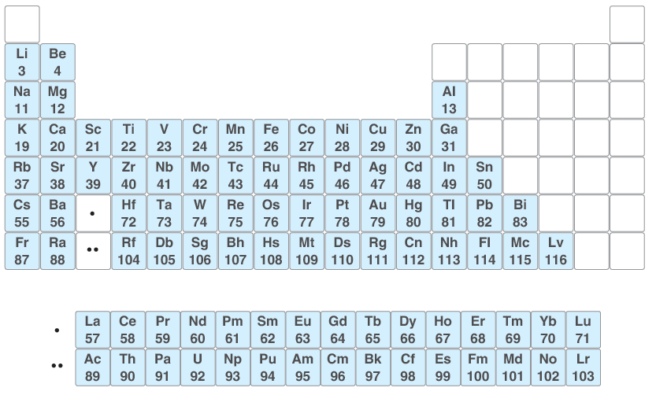

**Yarı Metaller**

Yarı metaller fiziksel özellikleri bakımından metallere, kimyasal özellikleri bakımından ametallere benzer. Aşağıda yarı metallerin periyodik sistemdeki konumu verilmiştir.

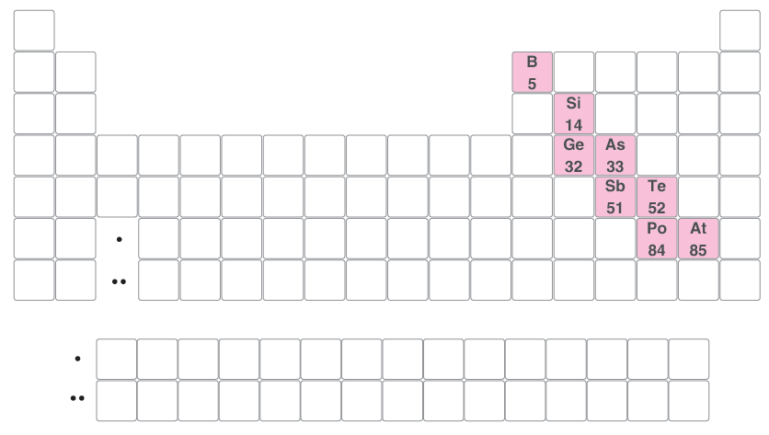

**Ametaller**

Ametaller genellikle periyodik sistemin sağ tarafında bulunur. Ametaller, oda sıcaklığında katı, sıvı veya gaz hâlde olabilir. Karbon oda sıcaklığında katı, brom sıvı, klor ise gaz hâlde olan ametallere örnek verilebilir. Aşağıda ametallerin periyodik sistemdeki konumu verilmiştir.

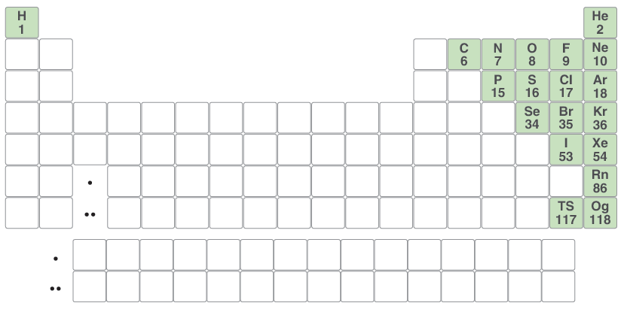

Periyodik sistemin 8A grubunda bulunan elementler soygazlar olarak adlandırılır. Soygazlar ametaller grubunda yer alır. Soygazlar oda sıcaklığında gaz hâlde bulunurlar.